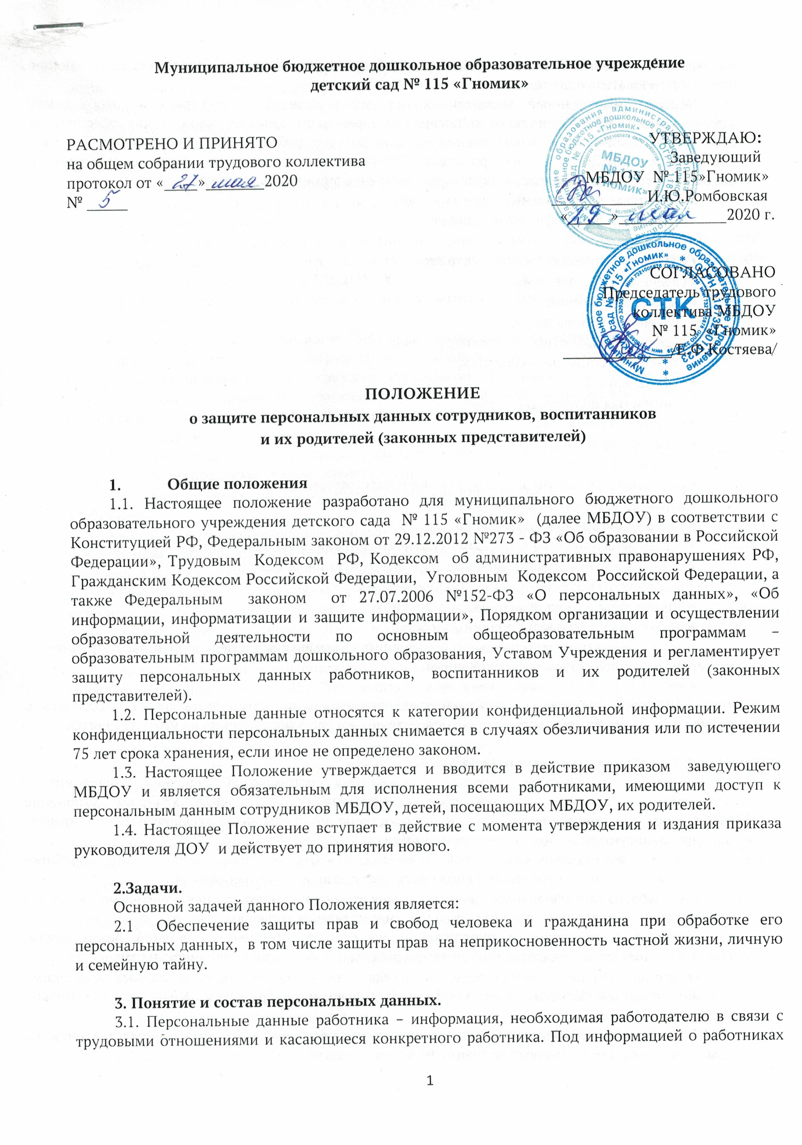
понимаются сведения о фактах, событиях и обстоятельствах жизни работника, позволяющие идентифицировать его личность.
Персональные данные воспитанников и их родителей – информация, необходимая администрации МБДОУ в связи с посещением ребенком детского сада и для обеспечения соблюдения законов РФ в отношении конкретного ребенка. Под информацией о детях, посещающих МБДОУ, и их родителях понимаются сведения о фактах, событиях и обстоятельствах жизни человека, позволяющие идентифицировать его личность.
3.2. В состав персональных данных входят:
- анкетные и биографические данные;
- образование;
- сведения о трудовом и общем стаже;
- сведения о составе семьи;
- паспортные данные;
- сведения о воинском учете;
- сведения о заработной плате сотрудника;
- сведения о социальных льготах;
- специальность,
- занимаемая должность;
- наличие судимостей;
- адрес места жительства;
- домашний телефон;
- место работы или учебы членов семьи и родственников;
- характер взаимоотношений в семье;
- содержание трудового договора;
- состав декларируемых сведений о наличии материальных ценностей;
- содержание декларации, подаваемой в налоговую инспекцию;
- подлинники и копии приказов по личному составу;
- личные дела и трудовые книжки сотрудников;
- основания к приказам по личному составу;
- дела, содержащие материалы по повышению квалификации и переподготовке сотрудников, их аттестации, служебным расследованиям;
- копии отчетов, направляемые в органы статистики.
3.3. Данные документы являются конфиденциальными, хотя, учитывая их массовость и единое место обработки и хранения - соответствующий гриф ограничения на них не ставится.

4. Обработка персональных данных.
4.1. Под обработкой персональных данных понимаются действия (операции) с персональными данными, включая сбор, систематизацию, накопление, хранение, уточнение (обновление, изменение), использование, распространение (в том числе передачу), обезличивание, блокирование, уничтожение персональных данных;
4.2. В целях обеспечения прав и свобод человека и гражданина при обработке персональных данных необходимо соблюдать следующие общие требования:
- Обработка персональных данных может осуществляться исключительно в целях обеспечения соблюдения законов и иных нормативных правовых актов, содействия в трудоустройстве, обучении и продвижении по службе, обеспечения личной безопасности, контроля количества и качества выполняемой работы и обеспечения сохранности имущества.
- При определении объема и содержания обрабатываемых персональных данных необходимо руководствоваться Конституцией Российской Федерации, Трудовым Кодексом Российской Федерации.
- Получение персональных данных может осуществляться как путем представления их самим человеком, так и путем получения их из иных источников.
- Персональные данные следует получать у него самого. Если персональные данные человека возможно получить только у третьей стороны, то он должен быть уведомлен об этом заранее и от него должно быть получено письменное согласие. Администрация должна сообщить человеку о целях, предполагаемых источниках и способах получения персональных данных, а так же о характере подлежащих получению персональных данных и последствиях отказа в их предоставлении.
- Администрация не имеет права получать и обрабатывать персональные данные работников, детей, посещающих МБДОУ, и их родителей об их политических, религиозных и иных убеждениях и частной жизни.
4.3. К обработке, передаче и хранению персональных данных работников, детей, посещающих МБДОУ, и их родителей могут иметь доступ только те лица, перечень которых определен приказом заведующей МБДОУ.
4.4. Использование персональных данных возможно только в соответствии с целями, определившими их получение.
- Персональные данные не могут быть использованы в целях причинения имущественного и морального вреда гражданам, затруднения реализации прав и свобод граждан Российской Федерации. Ограничение прав граждан Российской Федерации на основе использования информации об их социальном происхождении, о расовой, национальной, языковой, религиозной и партийной принадлежности запрещено и карается в соответствии с действующим законодательством.
4.5. Передача персональных данных другим лицам возможна только с согласия человека или в случаях, прямо предусмотренных законодательством.
4.5.1. При передаче персональных данных администрация должна соблюдать следующие требования:
- не сообщать персональные данные третьей стороне без письменного согласия, за исключением случаев, когда это необходимо в целях предупреждения угрозы жизни и здоровью человека, а также в случаях, установленных федеральным законом;
- предупредить лиц, получающих персональные данные, о том, что эти данные могут быть использованы лишь в целях, для которых они сообщены, и требовать от этих лиц подтверждения того, что это правило соблюдено. Лица, получающие персональные данные, обязаны соблюдать режим секретности (конфиденциальности).
- разрешать доступ к персональным данным только специально уполномоченным лицам, определенным приказом по МБДОУ, при этом указанные лица должны иметь право получать только те персональные данные, которые необходимы им для выполнения конкретных функций;
- не запрашивать информацию о состоянии здоровья человека, за исключением тех сведений, которые относятся к вопросу о соблюдении прав в отношении ребенка;
4.5.2. Передача персональных данных от держателя или его представителей внешнему потребителю может допускаться в минимальных объемах и только в целях выполнения задач, соответствующих объективной причине сбора этих данных.
4.5.3. При передаче персональных данных потребителям за пределы МБДОУ администрация не должна сообщать эти данные третьей стороне без письменного согласия человека, за исключением случаев, когда это необходимо в целях предупреждения угрозы жизни и здоровью или в случаях, установленных федеральным законом.
4.6. Все меры конфиденциальности при сборе, обработке и хранении персональных данных распространяются как на бумажные, так и на электронные (автоматизированные) носители информации.
4.7. Не допускается отвечать на вопросы, связанные с передачей персональной информации, по телефону или факсу.
4.8. Хранение персональных данных должно происходить в порядке, исключающем их утрату или их неправомерное использование.
4.9. При принятии решений, затрагивающих интересы работников, детей, посещающих МБДОУ, и их родителей, администрация не имеет права основываться на персональных данных, полученных исключительно в результате их автоматизированной обработки или электронного получения.

5. Доступ к персональным данным.
5.1. Внутренний доступ (доступ внутри МБДОУ).
Право доступа к персональным данным имеют:
- специально уполномоченные ответственные лица, определенные приказом заведующей по МБДОУ,
- другие сотрудники МБДОУ при выполнении ими своих служебных обязанностей
5.2. Внешний доступ.
К числу массовых потребителей персональных данных вне МБДОУ можно отнести государственные и негосударственные функциональные структуры:
- налоговые инспекции;
- правоохранительные органы;
- органы статистики;
- страховые агентства;
- военкоматы;
- органы социального страхования;
- пенсионные фонды;
- подразделения муниципальных органов управления;
  - Надзорно - контрольные органы имеют доступ к информации только в сфере своей компетенции.
  - Организации, в которые человек может осуществлять перечисления денежных средств (страховые компании, негосударственные пенсионные фонды, благотворительные организации, кредитные учреждения), могут получить доступ к персональным данным только в случае письменного разрешения гражданина.

6. Защита персональных данных.
6.1. Под угрозой или опасностью утраты персональных данных понимается единичное или комплексное, реальное или потенциальное, активное или пассивное проявление злоумышленных возможностей внешних или внутренних источников угрозы создавать неблагоприятные события, оказывать дестабилизирующее воздействие на защищаемую информацию.
6.2. Риск угрозы любым информационным ресурсам создают стихийные бедствия, экстремальные ситуации, террористические действия, аварии технических средств и линий связи, другие объективные обстоятельства, а также заинтересованные и незаинтересованные в возникновении угрозы лица.
6.3. Защита персональных данных представляет собой жестко регламентированный и динамически технологический процесс, предупреждающий нарушение доступности, целостности, достоверности и конфиденциальности персональных данных и, в конечном счете, обеспечивающий достаточно надежную безопасность информации в процессе управленческой деятельности.
6.4. Защита персональных данных от неправомерного их использования или утраты должна быть обеспечена администрацией за счет собственных средств и в порядке, установленном федеральным законом.
6.5. «Внутренняя защита».
6.5.1. Основным виновником несанкционированного доступа к персональным данным является, как правило, персонал, работающий с документами и базами данных. Регламентация доступа персонала к конфиденциальным сведениям, документам и базам данных входит в число основных направлений организационной защиты информации.
6.5.2. Для обеспечения внутренней защиты персональных данных необходимо соблюдать ряд мер:
- ограничение и регламентация состава работников, функциональные обязанности которых требуют конфиденциальных знаний;
- строгое избирательное и обоснованное распределение документов и информации между работниками;
- рациональное размещение рабочих мест работников, при котором исключалось бы бесконтрольное использование защищаемой информации;
- знание работником требований нормативно – методических документов по защите информации и сохранении тайны;
- наличие необходимых условий в помещении для работы с конфиденциальными документами и базами данных;
- организация порядка уничтожения информации;
- своевременное выявление нарушения требований разрешительной системы доступа работниками подразделения;
- воспитательная и разъяснительная работа с сотрудниками по предупреждению утраты ценных сведений при работе с конфиденциальными документами;
6.5.3. Защита персональных данных на электронных носителях.
Все папки, содержащие персональные данные работников, воспитанников, посещающих МБДОУ, и их родителей, должны быть защищены паролем, который сообщается лицам, имеющим разрешение на доступ к информации.
6.6. «Внешняя защита».
6.6.1. Для защиты конфиденциальной информации создаются целенаправленные неблагоприятные условия и труднопреодолимые препятствия для лица, пытающегося совершить несанкционированный доступ и овладение информацией. Целью и результатом несанкционированного доступа к информационным ресурсам может быть не только овладение ценными сведениями и их использование, но и их видоизменение, уничтожение, внесение вируса, подмена, фальсификация содержания реквизитов документа и др.
6.6.2. Под посторонним лицом понимается любое лицо, не имеющее непосредственного отношения к деятельности МБДОУ. Посторонние лица не должны знать распределение функций, рабочие процессы, технологию составления, оформления, ведения и хранения документов, дел и рабочих материалов.
6.6.3. Для обеспечения внешней защиты персональных данных необходимо соблюдать ряд мер:
- порядок приема, учета и контроля деятельности посетителей;
- пропускной режим организации;
- технические средства охраны, сигнализации;
- порядок охраны территории, зданий, помещений, транспортных средств;
- требования к защите информации при интервьюировании и собеседованиях.
6.7. Все лица, связанные с получением, обработкой и защитой персональных данных, обязаны подписать обязательство о неразглашении персональных данных работников.
6.8. По возможности персональные данные обезличиваются.

7. Права и обязанности граждан в отношении персональных данных.
7.1. Закрепление прав гражданина, регламентирующих защиту его персональных данных, обеспечивает сохранность полной и точной информации о нем.
7.2. Работники, родители (законные представители) детей, посещающих МБДОУ, должны быть ознакомлены под расписку с документами организации, устанавливающими порядок обработки персональных данных, а также об их правах и обязанностях в этой области.
7.3. В целях защиты персональных данных, хранящихся у администрации, работники, родители (законные представители) детей, посещающих МБДОУ имеют право:
- требовать исключения или исправления неверных или неполных персональных данных.
- на свободный бесплатный доступ к своим персональным данным, включая право на получение копий любой записи, содержащей персональные данные;
- персональные данные оценочного характера дополнить заявлением, выражающим его собственную точку зрения;
- определять своих представителей для защиты своих персональных данных;
- на сохранение и защиту своей личной и семейной тайны.
7.4. Работники, родители (законные представители) детей, посещающих МБДОУ обязаны:
- передавать администрации комплекс достоверных, документированных персональных данных,
- своевременно сообщать администрации об изменении своих персональных данных.
7.5. Работники, родители (законные представители) детей, посещающих МБДОУ ставят администрацию в известность об изменении фамилии, имени, отчества, даты рождения и прочих данных на основании представленных документов.
7.6. В целях защиты частной жизни, личной и семейной тайны работники, родители (законные представители) детей, посещающих МБДОУ не должны отказываться от своего права на обработку персональных данных только с их согласия, поскольку это может повлечь причинение морального, материального вреда.

8. Ответственность за разглашение конфиденциальной информации, связанной с персональными данными.
8.1. Персональная ответственность – одно из главных требований к организации функционирования системы защиты персональной информации и обязательное условие обеспечения эффективности этой системы.
8.2. Юридические и физические лица, в соответствии со своими полномочиями владеющие информацией о гражданах, получающие и использующие ее, несут ответственность в соответствии с законодательством Российской Федерации за нарушение режима защиты, обработки и порядка использования этой информации.
8.3. Руководитель, разрешающий доступ сотрудника к конфиденциальному документу, несет персональную ответственность за данное разрешение.
8.4. Каждый сотрудник МБДОУ, получающий для работы конфиденциальный документ, несет единоличную ответственность за сохранность носителя и конфиденциальность информации.
8.5. Лица, виновные в нарушении норм, регулирующих получение, обработку и защиту персональных данных работника, несут дисциплинарную, административную, гражданско-правовую или уголовную ответственность в соответствии с федеральными законами.
- За неисполнение или ненадлежащее исполнение работником по его вине возложенных на него обязанностей по соблюдению установленного порядка работы со сведениями конфиденциального характера работодатель вправе применять предусмотренные Трудовым Кодексом Российской Федерации дисциплинарные взыскания.
- Должностные лица, в обязанность которых входит ведение персональных данных сотрудника, обязаны обеспечить каждому возможность ознакомления с документами и материалами, непосредственно затрагивающими его права и свободы, если иное не предусмотрено законом. Неправомерный отказ в предоставлении собранных в установленном порядке документов, либо несвоевременное предоставление таких документов или иной информации в случаях, предусмотренных законом, либо предоставление неполной или заведомо ложной информации – влечет наложение на должностных лиц административного штрафа в размере, определяемом Кодексом об административных правонарушениях Российской Федерации.
- В соответствии с Гражданским Кодексом Российской Федерации лица, незаконными методами получившие информацию, составляющую служебную тайну, обязаны возместить причиненные убытки, причем такая же обязанность возлагается и на работников.
- Уголовная ответственность за нарушение неприкосновенности частной жизни (в том числе незаконное собирание или распространение сведений о частной жизни лица, составляющего его личную или семейную тайну, без его согласия), неправомерный доступ к охраняемой законом компьютерной информации, неправомерный отказ в предоставлении собранных в установленном порядке документов и сведений (если эти деяния причинили вред правам и законным интересам граждан), совершенные лицом с использованием своего служебного положения наказывается штрафом, либо лишением права занимать определенные должности или заниматься определенной деятельностью, либо арестом в соответствии с УК РФ.
8.6. Неправомерность деятельности органов государственной власти и организаций по сбору и использованию персональных данных может быть установлена в судебном порядке.

9. Заключительные положения.
9.1. Положение действует до принятия нового положения

